ЗАНЯТИЕ

Название объединения: «Орнитологи»
Дата, время и место проведения: 08.04.2020 год

Номер и год обучения группы 1 год обучения
Фамилия, имя, отчество педагога Лихобабенко Светлана Григорьевна
Тема занятия: Семейная и групповая жизнь птиц.
Концепция занятия - цели и задачи:
- Продолжить знакомство с понятием «Орнитофауна», положением класса Птиц в современной систематике животного мира.
- Продолжить углубление знаний обучающихся о тесной взаимосвязи человека и птиц.
- Научить правильно определять семейную и групповую жизнь птиц.
- Воспитание любознательности и любви к птицам и природе родного края.
Пояснительная записка.
Организация занятия, создание рабочей обстановки. Введение в предлагаемый образовательный материал информации о семейной и групповой жизни птиц.
Практическая часть занятия.
1. Семейная жизнь птиц. Птиц можно встретить на всех континентах Земли, во всех климатических поясах. Их такое многообразие, что человек может только этим восхищаться. Семейная жизнь пицц – это социальное содружество и сотрудничество в выращивании птенцов птицами родителями.
Брачный период приходится на весну и лето. В это время птицы строят гнёзда, находят свободные дупла и скворечники, а кукушки даже ищут семейные пары, чтобы подкинуть своё яйцо заботливым родителям. Когда появляются птенцы, важнейшая цель птиц – выкармливание и охрана потомства. Всё лето родители заботятся о своих малышах, чтобы именно они продлили их род.

2. Групповая жизнь птиц. Многие птицы объединяются в более крупные, чем семьи группы, состоящие из нескольких семей (гуси, лебеди), или из особей, не связанных семьёй (голуби, синицы, вьюрки). Выгода группы – защита от хищников, перелёты, поиск еды, зимние холода. Птицы владеют множеством профессий, поражая человека своим мастерством. Птицы- строители сооружают гнезда из травинок, пуха, глины подобно дворцам. Птицы- дизайнеры украшают свои жилища живыми цветами, разноцветными стеклышками и камушками. Птицы- санитары очищают леса и сады от вредителей. Птицы- врачи спасают деревья от гибели и помогают животным избавиться от паразитов. Птицы- садоводы разносят семена растений. Птицы- путешественники пролетают десятки и сотни тысяч километров через моря, океаны и пустыни. Птицы- астронавты ориентируются по звездам и солнцу. Именно эти птицы преодолевают огромные расстояния при перелетах.

3. Моделирование «Портрет семейной жизни птиц».
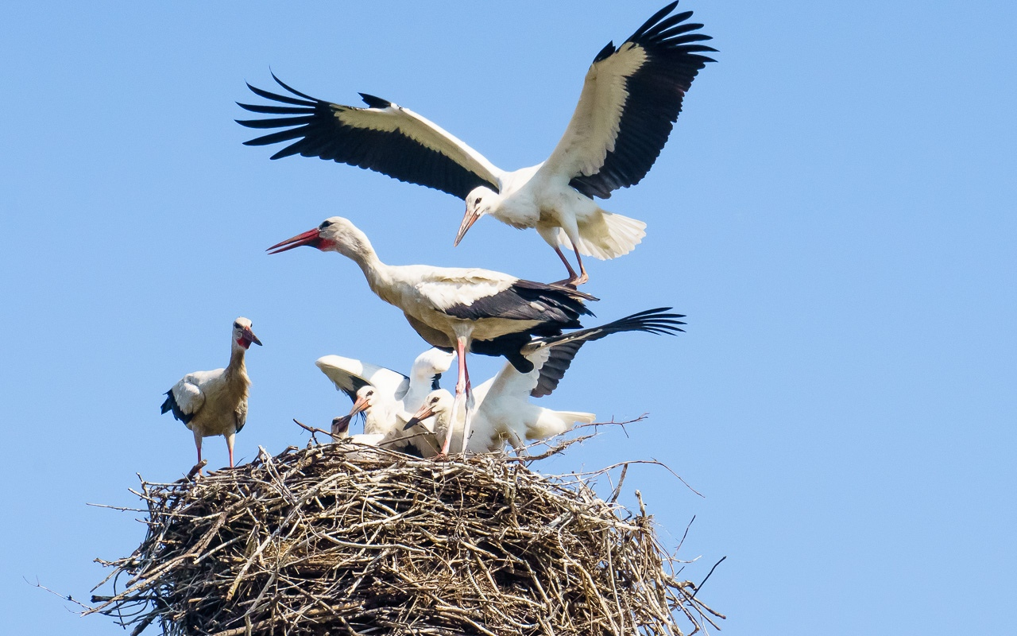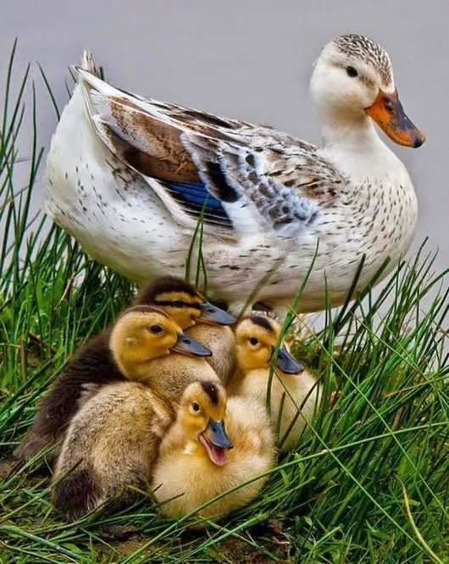

4.Моделирование «Портрет групповой жизни птиц»

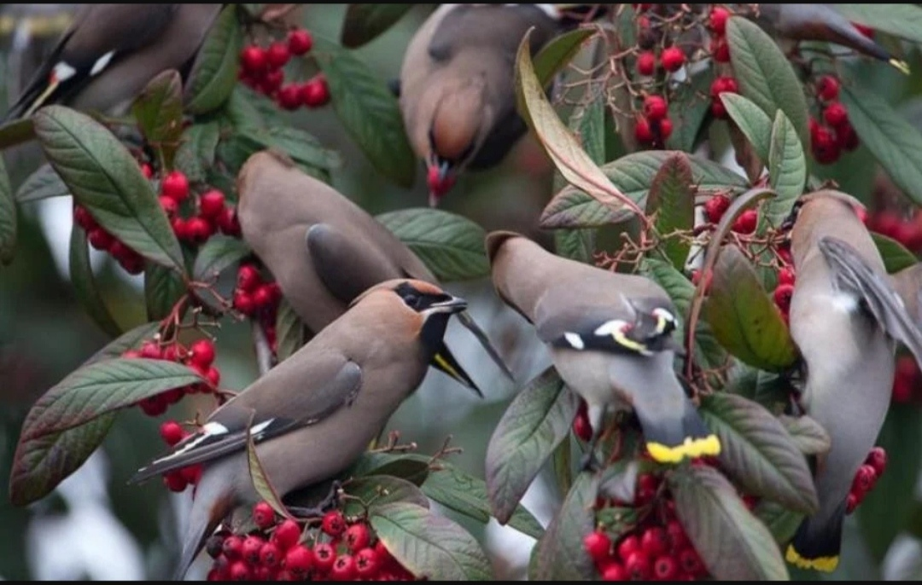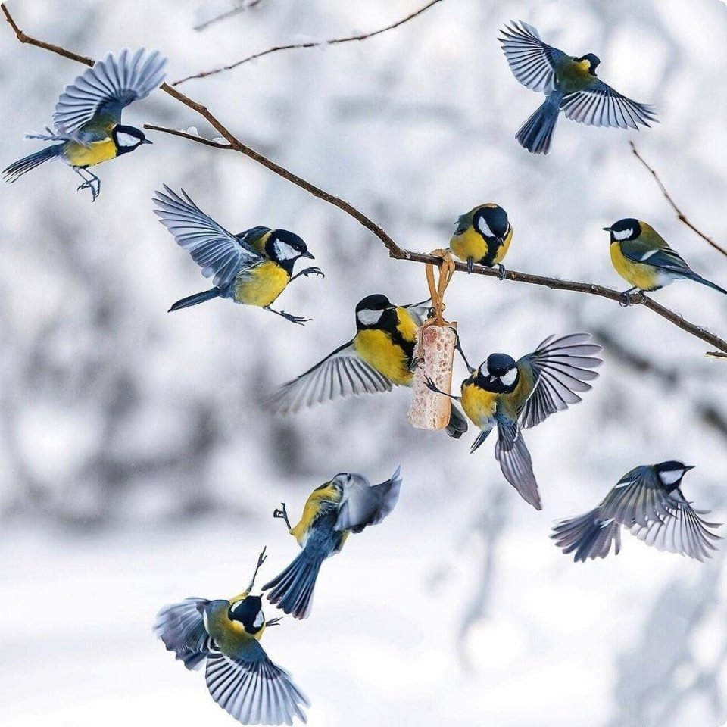

Подведение итогов занятия.

Для закрепления информации проводится творческая часть занятия. «Живые синонимы». Попробуйте вспомнить, как и о ком у нас говорят в народе, используя названия птиц. Итак, продолжите…
- Могучий, как…
- Вольный, как…
- Мудрый, как…
- Вороватая, как…
- Важный или спокойный, как…
- Важный или надутый, как…
- Верность….
- Любовь и нежность …
- Ярко, вызывающе одетый, как….
- Длинноногий, как….
- Большеглазый, как …
- Желторотый как …

